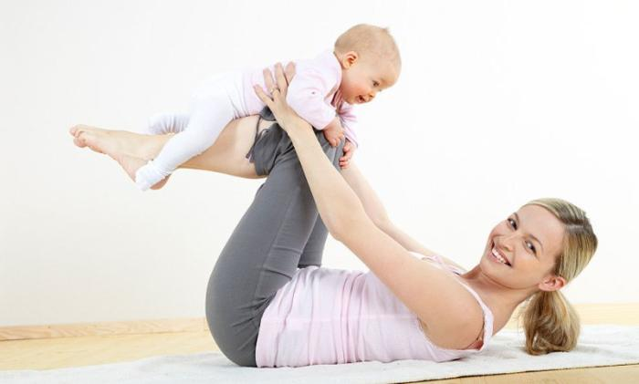
Если вашему малышу 1 год или чуть больше, попробуйте с ним эти несложные, но очень полезные упражнения. Они пока не слишком похожи на полноценную зарядку, но зато помогают крохе совершенствовать навыки ходьбы, развивают координацию движений.
В качестве разминки походите с малышом по комнате, взяв его за ручку. При этом можно приговаривать:
Топ ногой, топ другой,
Я большой уже такой,
И шагают сами
Ноги прямо к маме.
(Е. Стеквашова)
Дальше будем делать упражнение под стишок Г. Лагздынь «Зарядка». Возьмите малыша за ручки и топайте на месте, приговаривая:
Ножками потопали:
Топ-топ-топ!
Ручками похлопали:
Хлоп-хлоп-хлоп!
Сели! Встали! Снова cели!
А потом всю кашу cъели!
На словах «сели-встали» приседайте вместе с малышом, вставайте и снова приседайте. Повторите всю игру-упражнение сначала.
Разложите на полу на некотором расстоянии друг от друга небольшие «препятствия»: дорожку из кубиков, палки, скакалку и т. п. Пройдите с малышом через комнату, перешагивая вместе с ним через препятствия.
По дорожке мы шагаем.
Топ-топ, ножки, топ!
Через все переступаем.
Топ-топ, ножки, топ!
Ай да малыши!
Ай да крепыши!
Поставьте перед малышом стул, положите на пол с другой стороны игрушку. Помогите ребенку проползти под стулом к игрушке. Когда кроха поймет, что от него требуется, он и сам с удовольствием станет ползать под стулом туда-сюда.
Ой-ой-ой, ай-ай-ай,
Через норку проползай,
Через норку проползай
И из норки вылезай!
Дайте малышу большой мяч (лучше надувной пляжный), пусть бросает его на пол, затем поднимает и снова бросает.
Мяч не хнычет и не плачет,
Только скачет, скачет, скачет.
Вместе с мячиком нередко
Скачут папы, мамы, детки.
(Ю. Каспарова)
Пять минут и пять полезных упражнений для детской зарядки! Все, можно отдыхать…

Инструктор по физ.воспитанию
Орлова Анастасия Юрьевна

